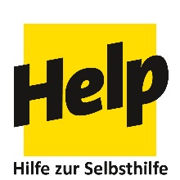
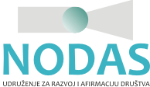
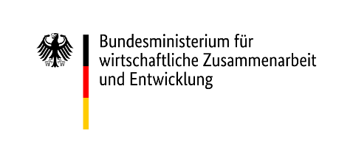
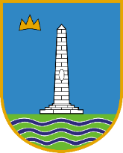

JAVNI POZIV

Grad Livno u suradnju sa Udrugom za razvoj i afirmaciju društva Nodas iz Sarajeva u okviru projekta „Zaštitimo pčele, spasimo ekosustav“ objavljuje Javni poziv svim zainteresiranim osobama koje se bave ili žele baviti pčelarstvom sa područja Grada Livna da se prijave za obuke.

Obuka će se provoditi za dvije mogućnosti/modula:
- Obuka za pčelare početnike i osobe koje se žele baviti pčelarstvom

- Obuka za napredne pčelare

Pravo na prijavu za obuke imaju isključivo osobe sa prebivalištem na području Livna. Prethodno iskustvo, posjedovanje opreme, članstvo u udruzi i slično NE OGRANIČAVA mogućnost prijave.

Sve zainteresirane osobe za obuke mogu se prijaviti do
15. svibnja 2022. godine.

Prijava treba sadržavati: ime i prezime, zanimanje, modul i kratki životopis (Prijavni obrazac).

Prijave se mogu slati poštom na adresu Grad Livno, Služba za gospodarstvo, inspekcijske poslove, lokalni razvoj i investicije, Trg branitelja Livna 1, 80101 Livno ili putem Centra za pružanje usluga građanima Grada Livna (šalter sala) ili e-mailom na ivana.markov@livno.ba. Sve dodatne informacije možete dobiti na tel.broj: 034 206 240 ili 034 206 231.

